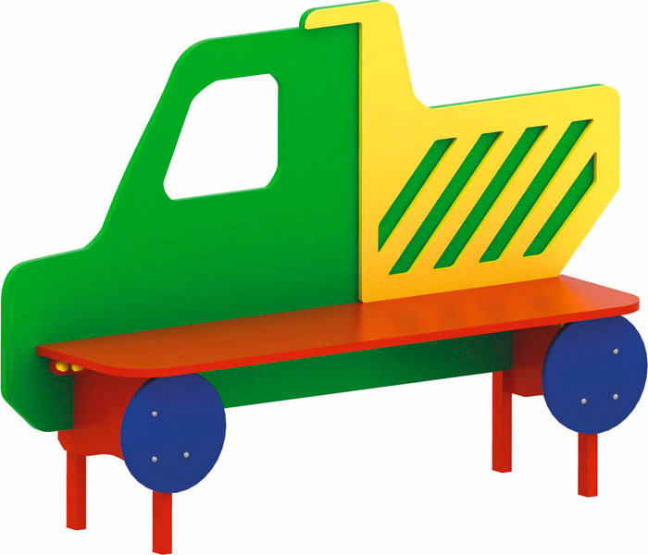 | Скамья «Грузовик» (односторонняя) 0670  Размеры не менее: длина - 1300 мм, ширина - 380 мм, высота – 910 мм.  Скамейка односторонняя. Спинка представляет собой профиль в виде грузовика, изготовленная из влагостойкой фанеры, толщиной не менее 18 мм.  Основание должно быть изготовлено из металлической профильной трубы, сечением не менее 30*30 мм. Сиденье должно иметь размеры не менее: ширина – 270 мм, длина - 1100 мм, изготовленное из влагостойкой фанеры, толщиной не менее 18 мм.  Декоративные элементы, в виде колес, должны быть изготовлены из влагостойкой фанеры, толщиной не менее 9 мм.  Используемая фанера должна быть марки ФСФ из лиственных пород.  Деревянные детали должны быть тщательно отшлифованы, кромки закруглены и окрашены яркими двухкомпонентными красками, стойкими к сложным погодным условиям, истиранию, действию ультрафиолета и специально предназначенными для применения на детских площадках, крепеж оцинкован.  Металлические элементы окрашены яркими порошковыми красками с предварительной антикоррозийной обработкой.  Выступающие концы болтовых соединений должны закрываться пластиковыми заглушками.

